# 快捷键

* + 1. Ctrl+O 打开文件
    2. Ctrk+N 新建文档
    3. Ctrl+S 保存
    4. Ctrl+shift+s 另存为
    5. Alt+鼠标滚轮 放大缩小
    6. 空格+鼠标左右拖动 画布移动
    7. V 移动工具
    8. 移动工具 Alt+鼠标选中移动 复制元素
    9. Ctrl+T 自由变换
    10. 自由变化 shift+拉伸 等比例拉伸
    11. Ctrl+J 图层复制（ALT+鼠标移动 || 右边图层直接拖到新建按钮上）
    12. Ctrl+shift+（alt）+n 新建图层（右下角按钮）
    13. Ctrl+] 图层向上一层
    14. Ctrl+[ 图层向下一层
    15. Ctrl+shift+] 图层置于顶层
    16. Ctrl+e 图层合并
    17. Ctrl+g 图层合并为组
    18. L套索工具
    19. Ctrl+enter 路径转换选区（钢笔工具上面的选区|右下角路径右键转换）
    20. 【】 画笔状态下缩小放大
    21. Shift+[ 画笔状态下模糊度

# 新建文档类型

文档类型：默认photoshop大小

单位：网页用像素，印刷用毫米

宽高度：1920 3000

分辨率：网页72 印刷300

颜色：网页 RGB 银刷CMYL

# 工具栏

快捷键 M

Shift+拖拽 出来的是正方形或者圆形

SHIFT+ALT+拖拽 图形是以起点为中心开始绘制

Shift+M 切换边框工具

Ctrl+D 取消选中

# 关于颜色

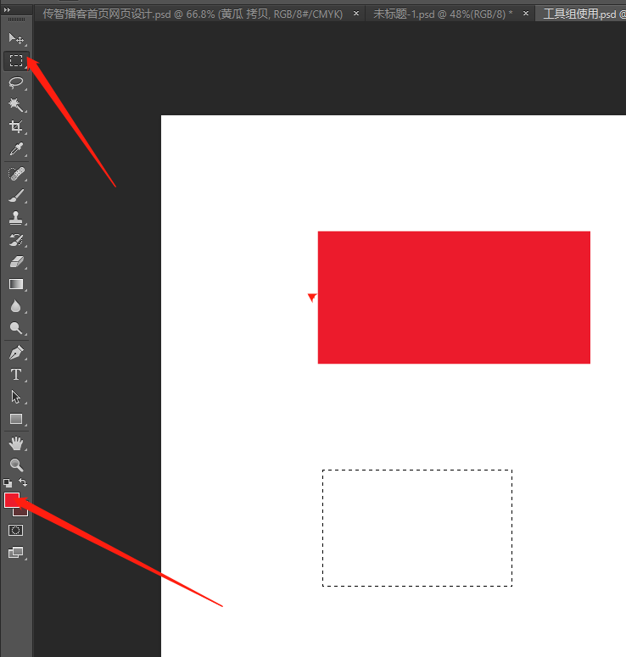

Ctrl+backspace 后景色

alt+backspace 前景色

注意 ：填充的时候新建图层

# 快速选择工具组(w)

直接鼠标使用 []调试鼠标的大小 alt+鼠标是减少

# 魔棒工具（w）

如果背景单一 可以直接反向选择（上面连续设置）

# 渐变工具(G)

可以填充到选区或者整个图层。蒙版，通道，叠加到图层。也可以填充形状或者描边，渐变工具不能用于索引和位图模式

点击下面的颜色上面有一个小黑三角，再点击别的地方可以复制

或者alt+点击拖拽复制

## 类型

线性渐变

径向渐变

角度渐变

对称渐变

菱形渐变

# 路径（钢笔工具）

## 路径选择工具（小黑）

选择路径 移动 复制 ctrl+t编辑

## 直接选择工具（小白）

选择路径每个点的操作

还可以添加删除转换锚点

路径可以存储

路径

# 画笔工具

快捷键B

可以绘画

画笔工具颜色由前景色决定

常用设置

笔尖形状

形状动态

散步

传递

颜色动态（应用到每个笔尖）

## 画笔定义

定义自定义形状

黑色：不透明

灰色：半透明

白色：透明（不使用）